Anno scolastico: 2020/2021
LISTA OCCORRENTE - Classe IV

Quadro orario obbligatorio e occorrente per le singole materie:

- Italiano: 5 ore : quaderno grande a righe per i compiti
quaderno grande a righe per la grammatica

- Sloveno: 3,5 ore quaderno grande a righe per il corsivo

- Matematica: 5 ore: quaderno grande a quadretti piccoli, quaderno grande(pagine bianche per geometria) 2 squadre, righello semplice, geotriangolo, compasso, matita con mine di ricambio

- Società: 2 ore: quaderno grande a righe
- Scienza e tecnica: 2,5 ore: quaderno grande a righe

- Inglese: 2 ore: quaderno a righe per il corsivo

- Arte figurativa: 1,5 ore:
-SCATOLA per l’occorente da disegno
-fogli da disegno (Risalni blok),
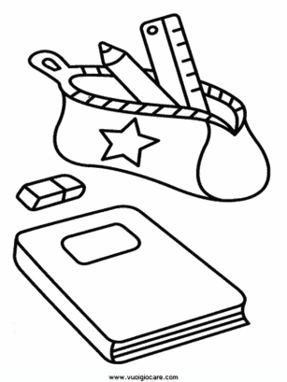
-tempere tubetti grandi AERO 42 ml: NERO n.900, BIANCO n.110, BLU n. 700, GIALLO n.200, ROSSO n. 401.
-tavolozza,
-acquerelli AERO,
-pastelli a cera,
-pennarelli,
-carta colorata – mappetta con 25 colori, formato A4,
-pennelli piatti e appuntiti,
-pentolino per l’acqua,
-das (pacchetti piccoli 1 bianco e 1 color argilla),
-colla mekol 130 g,
-1 pennarello nero indelebile (M).
PORTARE L’OCCORRENTE DA DISEGNO PER LA PRIMA ORA DI ARTE (non prima).

- Musica: 1,5 ore: quaderno grande a righe
- Sport: 2,5 ore: Scarpe da ginnastica, maglietta con maniche corte e pantaloncini.

Altro:
- AGENDA PER ANNOTARE COMPITI, APPUNTAMENTI E AVVISI,
- 1 pacco di tovaglioli di carta, 1 pacco (x 10) di fazzoletti di carta, un pacco di carta formato A4, 10 bicchierini di plastica

